**LABORATORIUM SWiRR**

**Projekt AR**

**Artur Stalmach**

**Maksymilian Kisiel**

**IGT**

1. **Opis**

W ramach projektu przygotowano aplikację mobilną na urządzenia z systemem iOS oraz Android. Aplikacja wykrywa płaszczyzny horyzontalne, rozpoznaje markery, pozwala na instancjonowanie prefabów po kliknięciu w ekran, oraz pozwala na przełączanie (włącz / wyłącz) detekcji zarówno płaszczyzn, jak i markerów. Do aplikacji dodano 12 unikalnych modeli i odpowiadające im markery.

1. **Demonstracja działania**

Poniżej znajdują się zrzuty ekranu, które przedstawiają: Wykrywanie płaszczyzn, Włączanie / wyłączanie detekcji , Instancjonowanie obiektów po kliknięciu, Wykrywanie markerów.

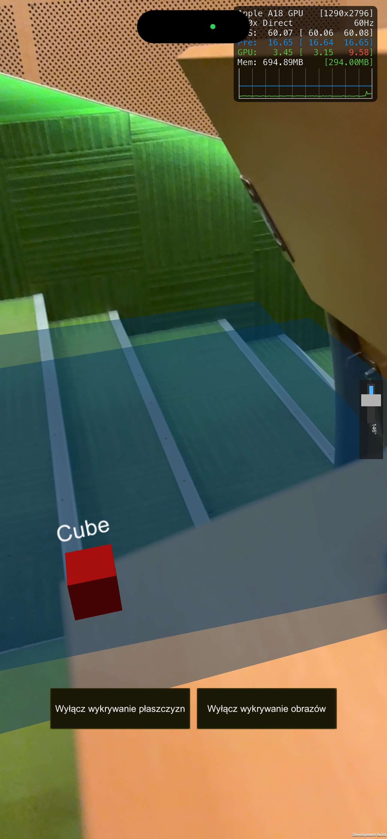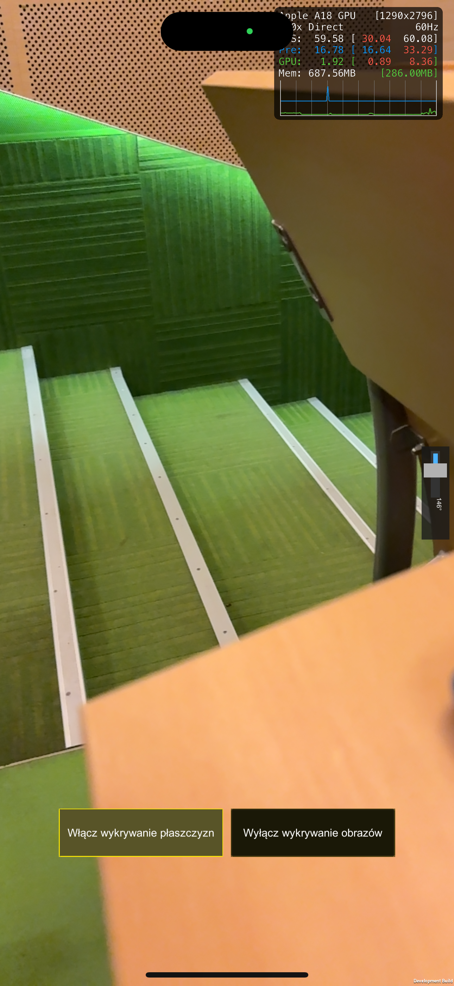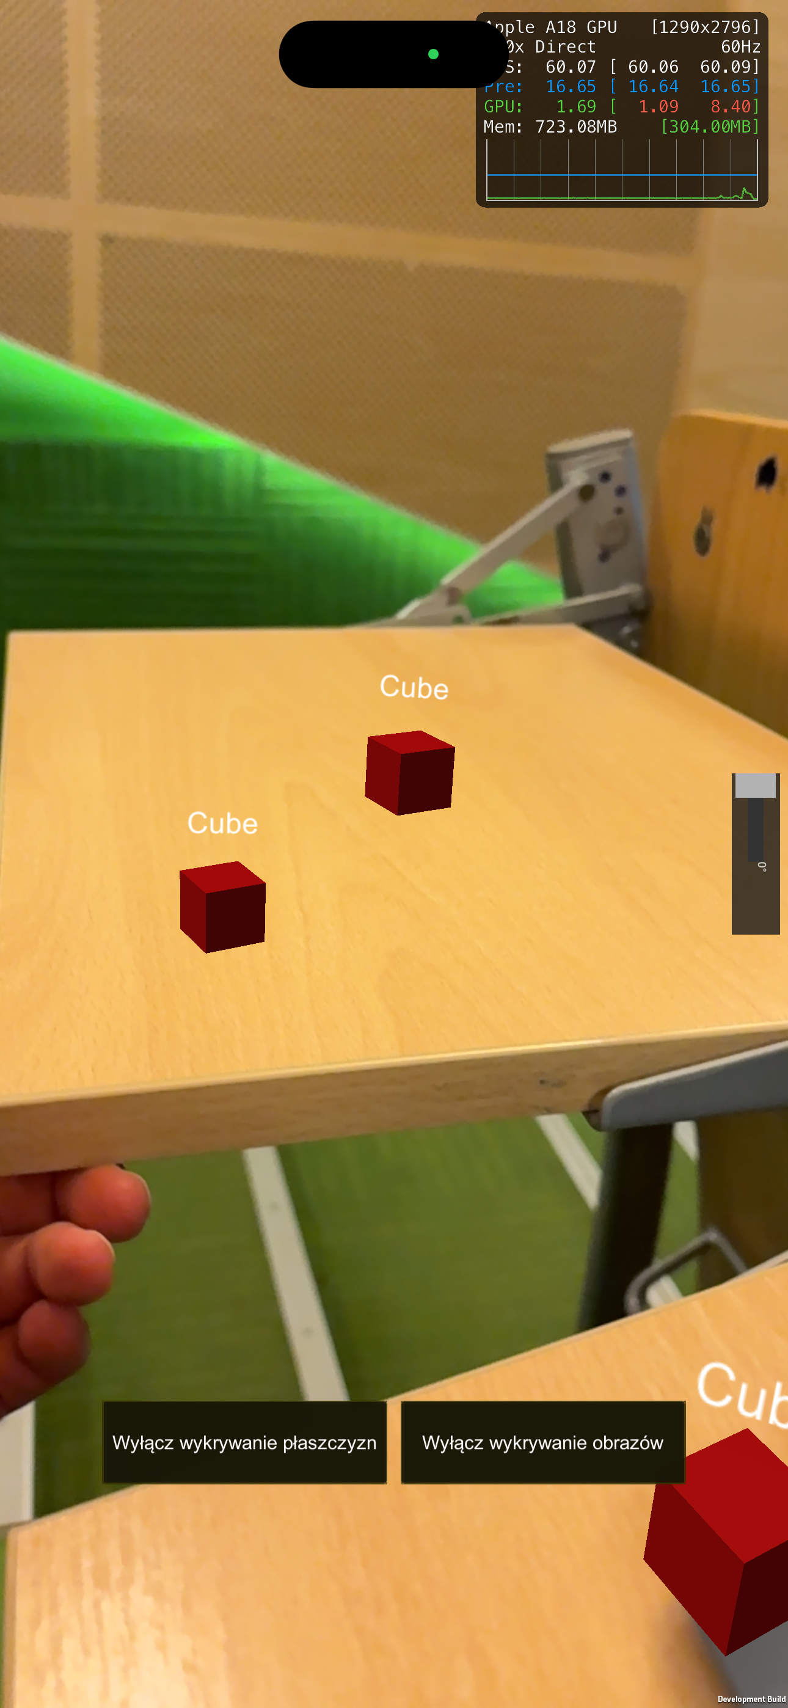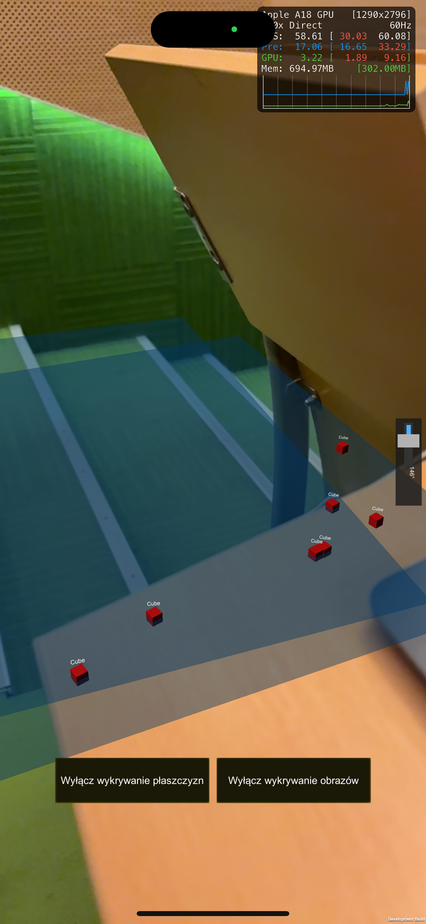

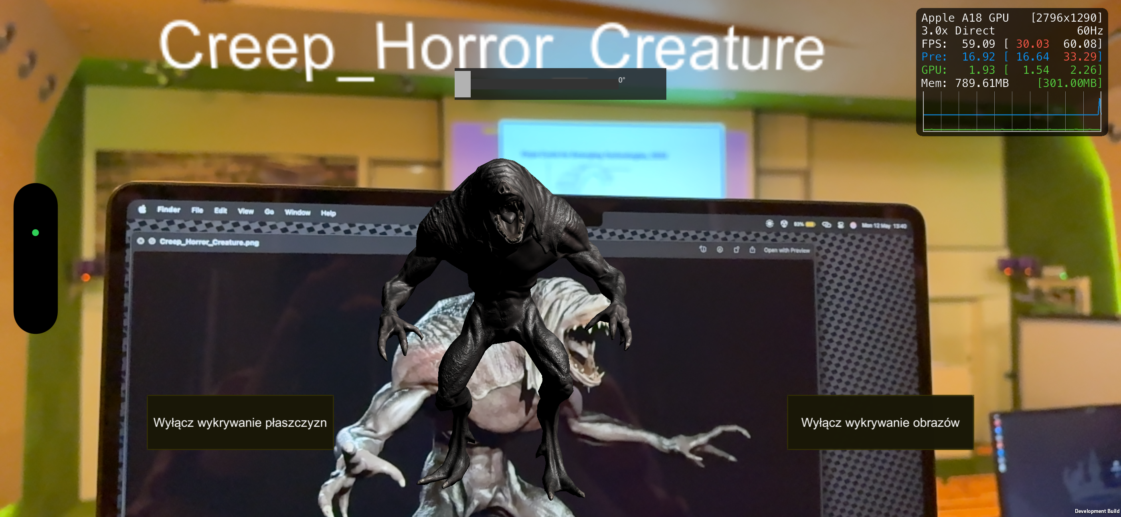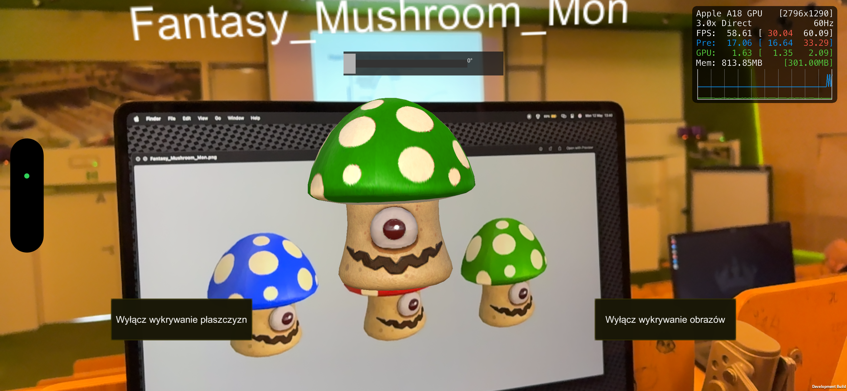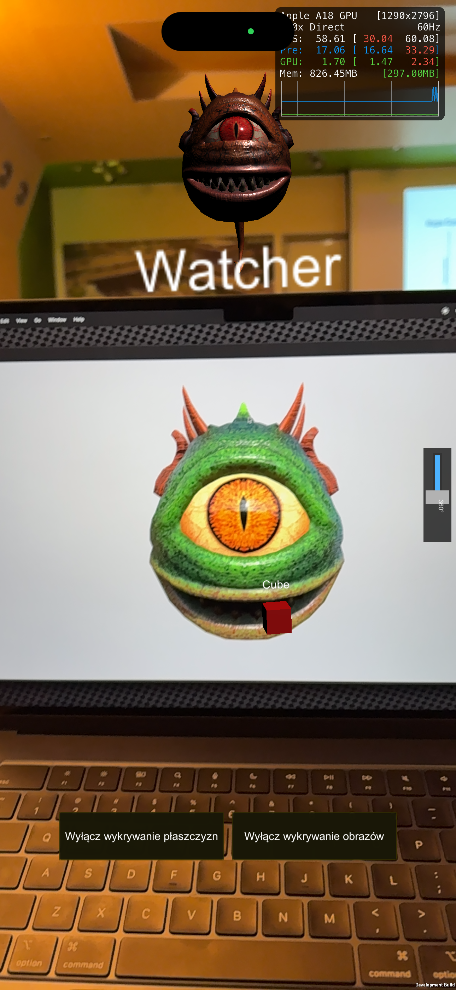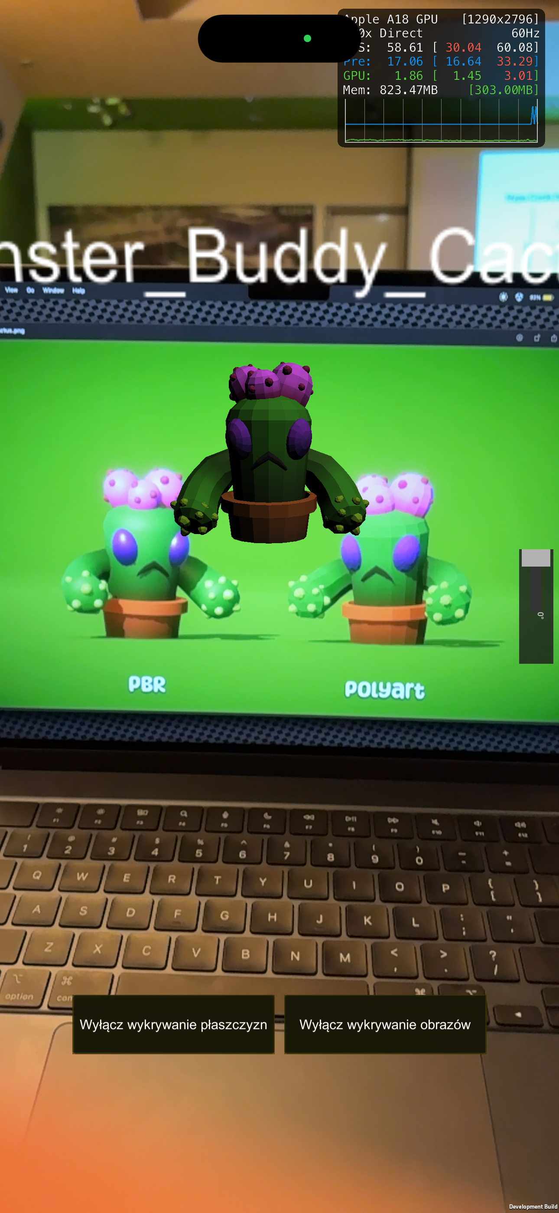

1. **Pliki źródłowe oraz wykorzystane assety**

Pełny kod aplikacji znajduje się na publicznym repozytorium GitHub:

<https://github.com/revalew/ArVr-Uni-Project/tree/master>

Na repozytorium znajduje się pełny kod, a w zakładce „Releases” znajdują się gotowe buildy. W przypadku wersji na Androida jest to gotowy do zainstalowania plik „.apk”, a w przypadku iOS jest to projekt Xcode, który należy samemu skompilować i podpisać indywidualnym certyfikatem, ponieważ nie posiadam płatnego konta dewelopera (które pozwala na udostępnianie gotowych paczek „.ipa”).

W projekcie wykorzystano następujące assety, które pobrano z Asset Store Unity:

1. <https://assetstore.unity.com/packages/3d/characters/creatures/ghost-character-free-267003> (Ghost)
2. <https://assetstore.unity.com/packages/3d/characters/creatures/01-monster-watcher-190627> (Watcher)
3. <https://assetstore.unity.com/packages/3d/characters/creatures/rpg-monster-buddy-pbr-polyart-253961> (Cactus and Mushroom buddies)
4. <https://assetstore.unity.com/packages/3d/characters/creatures/free-animated-angry-log-revenge-of-the-tree-150947> (Angry Log)
5. <https://assetstore.unity.com/packages/3d/characters/creatures/creepy-snowman-pbr-207721> (Creepy Snowman)
6. <https://assetstore.unity.com/packages/3d/characters/creatures/spider-1-casual-fantasy-188309> (Spider)
7. <https://assetstore.unity.com/packages/3d/characters/creatures/stylized-devil-bulldog-lite-version-192198> (Devil Bulldog)
8. <https://assetstore.unity.com/packages/3d/characters/creatures/creep-horror-creature-244853> (Creepy Alien Creature)
9. <https://assetstore.unity.com/packages/package/247126> (Cute Alien)
10. <https://assetstore.unity.com/packages/3d/characters/creatures/fantasy-mushroom-mon-115406> (Evil Mushroom)